Proyecto Web Responsabilidades

Alex Baier

Cabecera
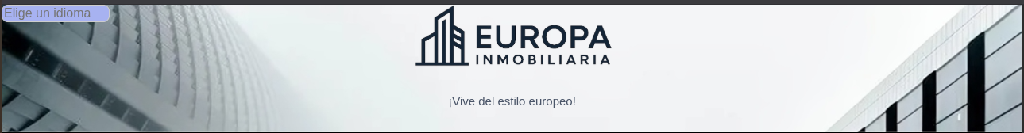
Diseñar una cabecera fija con un logo, slogan, imagen del fondo y un botón para eligir el idioma

Botón Contactar


Crear un botón en el mismo estilo que te lleva al formulario abajo

Botón subir CV
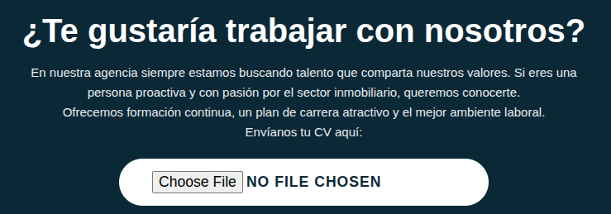

Implementar un botón que solo te deja subir unos tipos de archivos

Otros Responsabilidades
- juntar todo el código en un documento
- Añadir varios comentarios y limpiar la estructura
- elaborar este documento

Aaron

La sección de ponerse en contacto
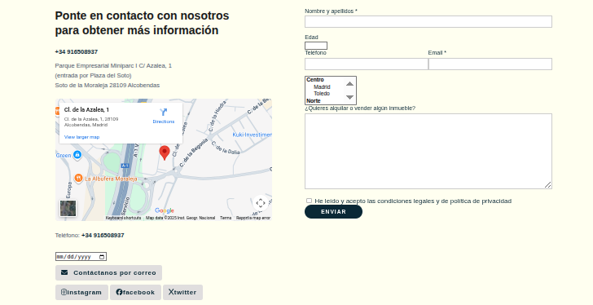
- añadir un iframe para ubicación interactiva
- formulario con varios tipos de interacción
- conectar contactar por correo a mailto:
- crear botones que van a las páginas de redes sociales

Leandro

Sección de ofertas

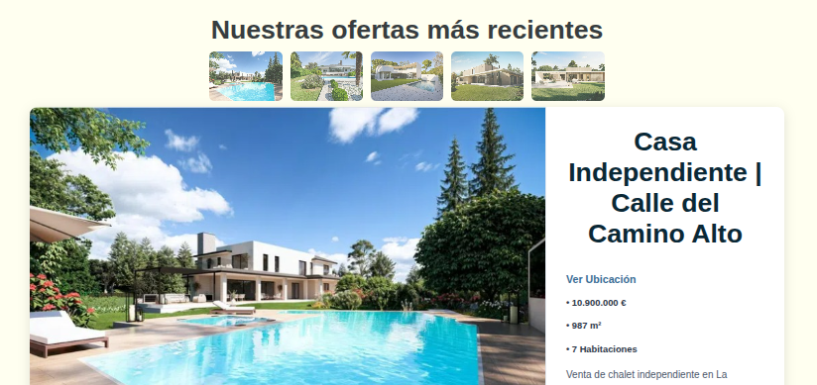

- crear ofertas realísticas con detalles como precio, imagen, y descripciones
- crear un sistema de flexbox con miniaturas – cuando haces clic, se abre un flexbox más grande con todos los detalles

Alexis

Descripción principal
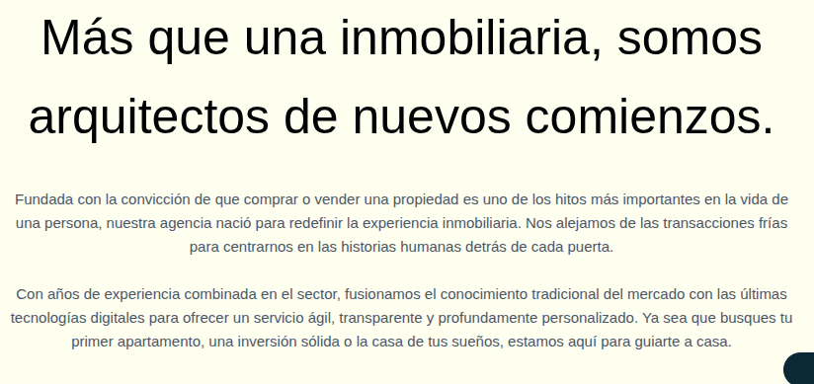
- describir el propósito de la página

Por qué eligirnos

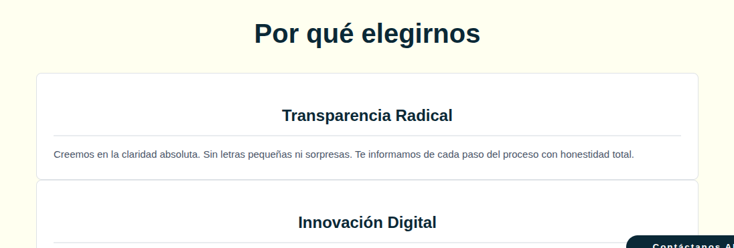
- usar un sistema de flexbox en filas span para detallar los valores de la empresa

El equipo
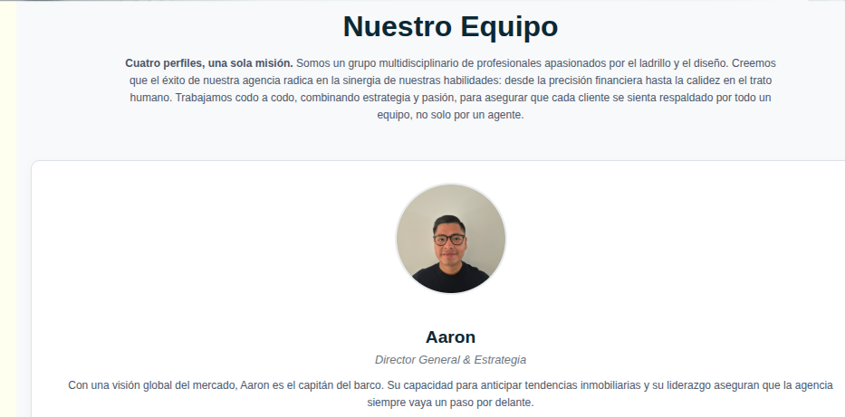

- elaborar un sistema de cajas con imagenes y descripciones sobre cada individuo

- diseñar la caja y descripción sobre el botón

